# Тема 3. Оказание первой помощи при отсутствии сознания, остановке дыхания и кровообращения

3.6. Особенности сердечно-легочной реанимации у детей

У детей сердечно-легочная реанимация может проводиться в той же последовательности, что и у взрослых, с той же частотой и тем же соотношением давления руками на грудину пострадавшего и вдохов искусственного дыхания, что и у взрослых. Более эффективными реанимационные мероприятия могут стать, если ребенку после определения отсутствия признаков жизни выполнить 5 вдохов искусственного дыхания, после чего перейти к 30 надавливаниям на грудину. При проведении вдохов искусственного дыхания следует визуально контролировать объем вдуваемого воздуха (до начала подъема грудной клетки). Детям до 1 года при проведении искусственного дыхания необходимо охватывать своими губами рот и нос одновременно.

Надавливания на грудину выполняются на глубину, равную одной трети переднезаднего размера грудной клетки (примерно 4 см у детей до 1 года и 5 см у детей более старшего возраста). У детей до 1 года давление на грудину производится двумя пальцами (рисунок 43).

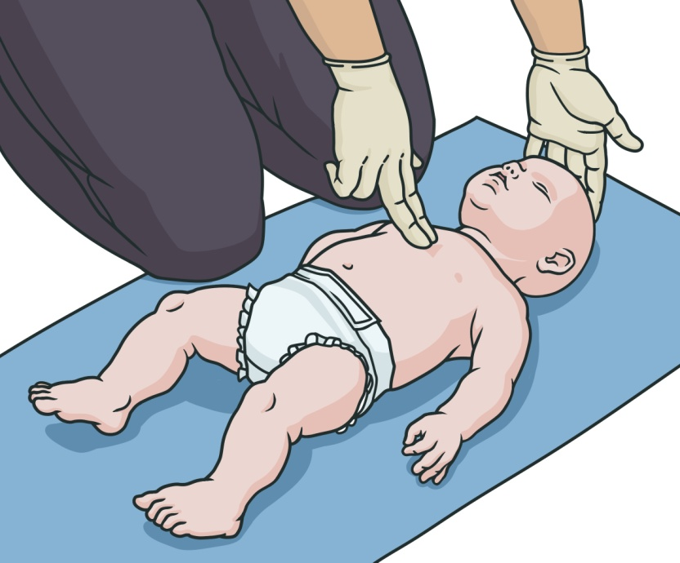

Рисунок 43

У детей более старшего возраста одной или двумя руками (рисунок 44).



Рисунок 44

После выполнения 30 надавливаний осуществляются 2 вдоха искусственного дыхания, затем реанимационные мероприятия продолжаются в соотношении 30 надавливаний/2 вдоха.